**今日动态**

**一、来园**

**今天来园人数为23人，1人请假，要注意休息哦。**

1. **户外**

**今天是混班户外，孩子们在后操场的沙水、轮胎山、轮胎车、综合区、轮胎区进行了游戏。**

**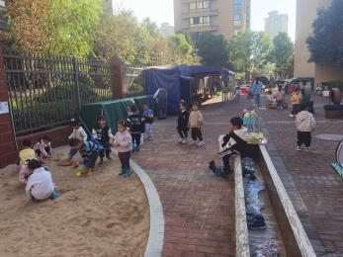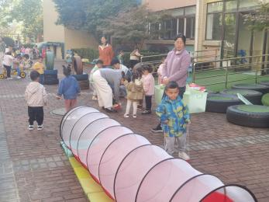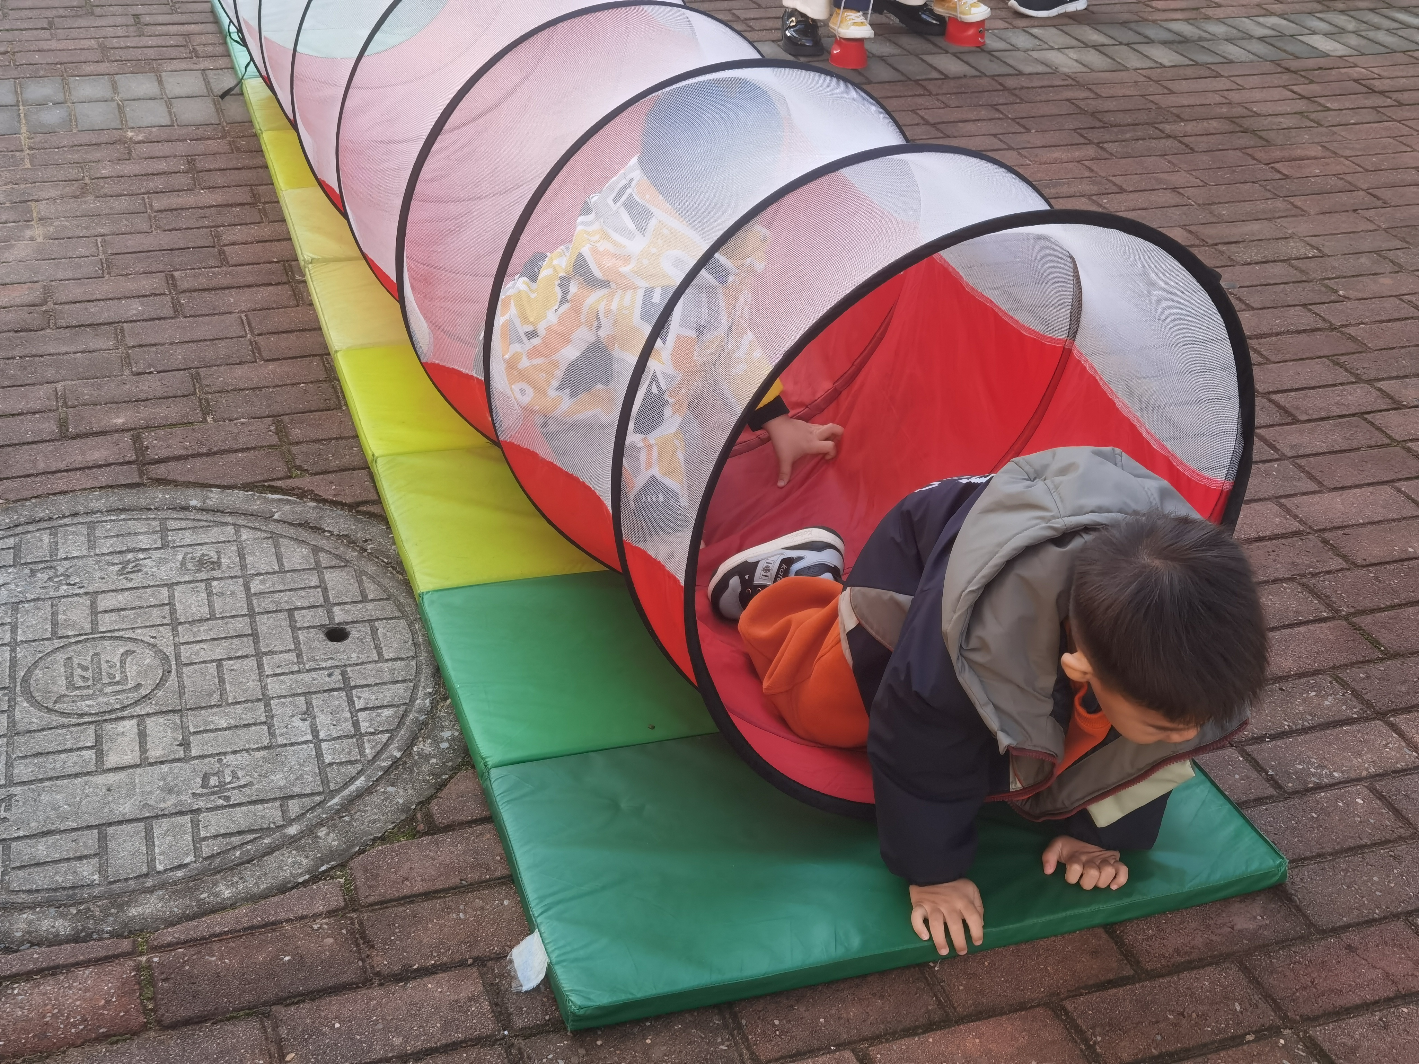**

**三、区域游戏：**

|  |  |  |
| --- | --- | --- |
| IMG_20241108_083116 | IMG_20241108_083107 | IMG_20241108_083110 |
| IMG_20241108_083124 | IMG_20241108_083128 | IMG_20241108_083202 |
| IMG_20241108_083216 | IMG_20241108_083246 | IMG_20241108_083221 |

**四、集体活动：**

**科学：认识菊花**

这是一节观察认知类的科学活动。菊花是秋天开放的一种花朵，菊花的花朵大小和形状各有不同，有单瓣，有重瓣；有扁形，有球形；有长絮，有短絮，有平絮和卷絮；有空心和实心；有挺直的和下垂的，式样繁多，品种复杂，特征也很鲜明，适合小班幼儿一起观察和发现。本次活动旨在引导幼儿从花朵、叶子、茎等方面有序地观察菊花。

小班幼儿已经有过几次观察类科学活动，大部分孩子能在老师的引导下仔细观察物体的特征，能力强的孩子观察得比较细致，也能用语言表达，但还有一部分孩子观察无目的性，还有就是能够观察到，但是不能很好地用语言来加以讲述。

**陆晟钰、张先彤、唐艺哲、孙天艺、高煜宁、许皓宇、胡皓泽、冯奕程、史心烨、谭安哲、张若瑾、谭悦、****王雨桐**愿意参与观察活动，能用简单的语言向同伴讲述自己的发现。**张一航、陶亦修、张展旭、印桉聿、唐若茜、****周子懿、刘欣妍、李奕彤、李星渔、周洢柠**知道菊花的形状是多种多样的，能初步观察菊花的主要特征。

**生活活动情况：**

1.午餐情况：

今天的午饭吃的是菜椒板栗黄焖鸡和杏鲍菇炒西蓝花。大部分的孩子是能够自主进餐的，并且有较好的进餐习惯。但还有个别幼儿的握勺姿势不是很标准。今天蔬菜很多小朋友都吃完了，非常棒，还有个别幼儿不吃蔬菜，需要家长们回家再继续跟进、配合一起让孩子不挑食，爱吃饭。

2.午睡情况：

午睡时，有个别孩子入睡比较晚，大家需要调整孩子的作息时间哦！

**家园合作：**

1.动态上的照片，仅作为老师观察时的随拍，并不是所有孩子的照片都会呈现，

2.近期是传染病高发期，请各位家长关注幼儿身心状态。